杭州电子科技大学
实验报告
课程名称：密码学基础与算法课程设计 姓名:xx 学号：xx
实验地点：4教441-443-445-447 实验时间：周五 3-5节
一、实验名称：RSA密码实验
二、实验要求：
1、了解公钥密码的起源与涵义。
2、掌握RSA密码的加解密原理。
3、用Visual C++实现RSA密码并输出结果。
三、实验内容：
1、公钥密码体制的概念由Diffie和Hellman于1976年提出，用于解决对称密码体制中密钥分配的问题。在公钥密码体制中，密钥被分为公钥与私钥，公钥是公开的，用于加密；私钥是保密的，用于解密。经过四十余年的研究发展，RSA密码、ElGamal密码、椭圆曲线密码等等公钥密码体制在商业、军事上都已经得到了广泛的应用。
2、RSA密码由R. Rivest、A. Shamir和L. Adleman于1977年提出，是最著名的公钥密码，能够抵抗到目前为止已知的绝大多数密码攻击，已被ISO推荐为公钥数据加密标准。RSA密码的安全性基于这样一个事实：将两个大素数p,q相乘十分容易，但对其乘积N=pq作因子分解却极其困难。在本实验中，假设p,q均为len比特素数，具体描述如下：
系统参数
大素数p、q：len比特素数（即 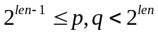且p、q为素数），保密；
乘积N：N = p*q，约为2*len比特，公开；
N的欧拉函数值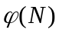：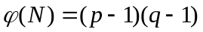，保密。
公钥
e：满足1<e<且gcd (e, ) = 1
私钥
d：满足1<d<且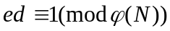，即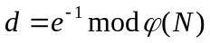
明文
正整数m：满足1<m<N
加密
密文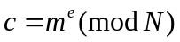
解密
密文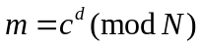

思考题：
为什么RSA密码能正确解密？请在此写出详细的证明过程。
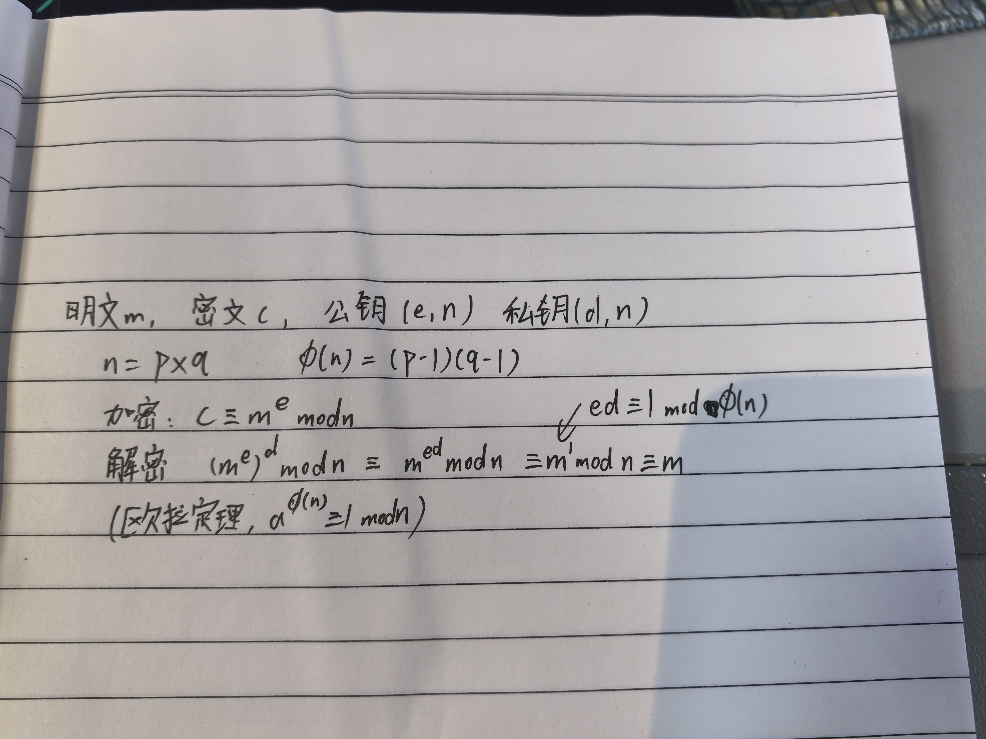

- 使用Visual C++编写程序，实现RSA密码并输出结果。
编程的关键是实现大整数运算，包括模加、模乘、模幂等等运算，所以考虑使用无符号字符数组表示大整数，即使用256进制表示大整数，用结构体实现。
- 新建一个空项目，取名rsa。
- 添加cpp文件，取名为rsa.cpp。
- 在rsa.cpp文件中先写入
#include<time.h>
#include<iostream>
using namespace std;

#define SIZE 33 //SIZE是数组长度,能表示的最大整数的bit数是8*SIZE，
//SIZE可自由选取，本实验默认取为33

typedef struct Bigint //用于表示大整数的无符号字符数组
{
unsigned char num[SIZE];
}Bigint;

typedef struct Bigint2 //大整数乘法可能需要的数组长度是原数组的两倍
{
unsigned char num[2*SIZE];
}Bigint2;
- 可能需要的函数
//初始化
Bigint Init(unsigned char a[], int length);
//复制
void Copy(Bigint &a, Bigint b);
//打印输出
void Print(Bigint a);
//计算数组长度
int Length(Bigint a);
int Length(Bigint2 a);
//比较大小
int Compare(Bigint a, Bigint b); //a>b,a=b,a<b分别输出1,0,-1
int Compare(Bigint2 a, Bigint2 b); //a>b,a=b,a<b分别输出1,0,-1
//左移loop个字节
Bigint MoveLeft(Bigint a, int loop);
Bigint2 MoveLeft(Bigint2 a, int loop);
//右移一个比特
void BitMoveRight(Bigint &a);
//扩充数组
Bigint2 Extend(Bigint a);
//截断数组
Bigint Narrow(Bigint2 a);
//生成随机数
Bigint BigRand(Bigint n); //生成1到n之间的随机数
Bigint BigRandOdd(int bytes); //生成bit数是8*bytes的随机奇数

//基本运算
Bigint Add(Bigint a, Bigint b); // 加法: 输入a,b, 返回 a + b
Bigint Sub(Bigint a, Bigint b); // 减法: 输入a>b, 返回 a - b
Bigint2 Sub(Bigint2 a, Bigint2 b); // 减法: 输入a>b, 返回 a - b
Bigint2 Mul(Bigint a, Bigint b); // 乘法: 输入a,b, 返回 a * b
Bigint Div(Bigint a, Bigint b); // 除法: 输入a,b, 返回 a / b
Bigint Mod(Bigint a, Bigint b); // 求余: 输入a,b, 返回 a % b
Bigint2 Mod(Bigint2 a, Bigint2 b); // 求余: 输入a,b, 返回 a % b

Bigint AddMod(Bigint a, Bigint b, Bigint n); // 模加: 计算 a + b mod n
Bigint SubMod(Bigint a, Bigint b, Bigint n); // 模减: 计算 a - b mod n(要求a>b)
Bigint Sub2Mod(Bigint a, Bigint b, Bigint n); // 模减: 计算 a - b mod n
Bigint MulMod(Bigint a, Bigint b, Bigint n); // 模乘: 计算 a * b mod n
Bigint PowMod(Bigint a, Bigint b, Bigint n); // 模幂：计算 a ^ b mod n

//MillerRabin素性检测
bool MillerRabinKnl(Bigint &n); //单次素性检测，通过返回1，否则返回0
bool MillerRabin(Bigint &n, long loop); //loop次素性检测，通过返回1，否则返回0

//生成bit数是8*bytes的素数
Bigint GenPrime(int bytes);

//生成私钥
bool Inverse(Bigint e, Bigint phiN, Bigint &d); //计算
//加密
Bigint Encrypt(Bigint m, Bigint e, Bigint N); //计算c = m^e mod N
//解密
Bigint Decrypt(Bigint c, Bigint d, Bigint N); //计算m = c^d mod N
- 编写主函数，主要步骤有
生成并输出大素数p、q及其乘积N=pq；
输出公钥e；
输出私钥d；
随机生成并输出明文；
加密并输出密文；
解密并输出解密后的明文。
如下所示：
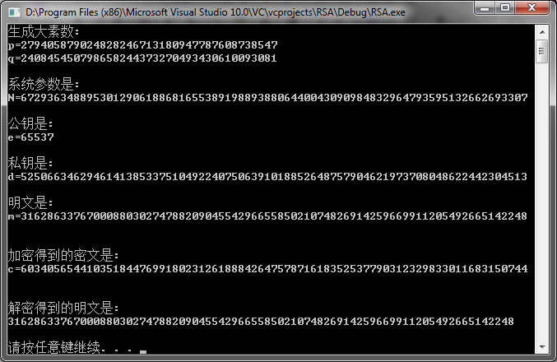
提示点：
- 无符号字符的范围是0~255，所以大整数是用256进制表示的。
假设数组a里元素分别为a.num[0], a.num[1],……,a.num[SIZE-1]
则a表示的数为
a.num[0] * 1 + a.num[1] * 256 + a.num[SIZE-1] * 256^{SIZE-1}
- 为了加密速度快，本次实验的公钥e可选定65537(实际当中也很常用)，
其256进制表示是{1,0,1}。
- 实验中涉及到的数都是非负数，所以减法运算需要先判断大小。
- 大整数乘法已用2倍长数组保证不溢出，而大整数加法可能会溢出，所以
SIZE定义时要比N的实际大小多一点。比如N是80bit(10字节)，那么
SIZE应该定义成11。
- 测试小整数示例时可用Bigint a = {0}, Bigint a = {1}, Bigint a={15}类似的
初始化命令。
5) 部分函数参考代码在”RSA密码_部分参考代码.doc”中有提供

四、实验报告：
本次实验要求实现p, q均为128bit(16字节)的情形，SIZE可定义为33。
1) RSA密码程序代码如下：
import random
def extended_gcd(a, b):
# 扩展欧几里得算法，返回 (gcd, x, y)，使得 a * x + b * y = gcd
if b == 0:
return a, 1, 0
gcd, x1, y1 = extended_gcd(b, a % b)
x = y1
y = x1 - (a // b) * y1
return gcd, x, y
def mod_inverse(a, m):
# 求模反元素
gcd, x, y = extended_gcd(a, m)
# 如果gcd(a, m) != 1，则不存在模反元素
if gcd != 1:
raise ValueError(f"{a} and {m} are not coprime, so no modular inverse exists.")
# x是a的模反元素，但x可能是负数，我们需要确保返回的x是正数
return x % m
# 生成一个指定字节数的随机大整数
def get_random_number(bits):
return random.getrandbits(bits)
# 快速模幂运算
def mod_exp(base, exp, mod):
return pow(base, exp, mod)
# 判断一个数是否是素数
def miller_rabin(n, k=5):
# 特殊情况处理：小于2的数不是素数，2和3是素数
if n <= 1:
return False
if n <= 3:
return True
if n % 2 == 0 or n % 3 == 0:
return False
# 找到r和s，使得n - 1 = 2^r * s，其中s是奇数
s = n - 1
r = 0
while s % 2 == 0:
s //= 2
r += 1
# 进行k次检验
for _ in range(k):
a = random.randint(2, n - 2)
x = mod_exp(a, s, n) # 计算 a^s mod n
if x == 1 or x == n - 1:
continue
for _ in range(r - 1):
x = mod_exp(x, 2, n)
if x == n - 1:
break
else:
return False
return True
# 生成大素数
def generate_prime(bits):
while True:
num = get_random_number(bits)
if miller_rabin(num):
return num
# 计算欧拉函数 φ(N)
def euler_totient(p, q):
return (p - 1) * (q - 1)
# 生成公钥和私钥
def generate_keys(bits=128):
# 生成两个大素数p和q
p = generate_prime(bits)
q = generate_prime(bits)
# 输出生成的大素数p和q
print(f"生成的大素数 p: {p}")
print(f"生成的大素数 q: {q}")
# 计算N = p * q
n = p * q
# 计算欧拉函数 φ(N)
phi_n = euler_totient(p, q)
# 选择公钥e
e = 65537
# 计算私钥d，d是e的模反元素
d = mod_inverse(e, phi_n)
# 返回公钥 (e, n) 和私钥 (d, n)
return (e, n), (d, n)
# RSA加密
def encrypt(plain_text, public_key):
e, n = public_key
cipher_text = mod_exp(plain_text, e, n)
return cipher_text
# RSA解密
def decrypt(cipher_text, private_key):
d, n = private_key
plain_text = mod_exp(cipher_text, d, n)
return plain_text
# 将字符串转为整数
def string_to_int(s):
return int.from_bytes(s.encode(), 'big')
# 将整数转为字符串
def int_to_string(i):
byte_length = (i.bit_length() + 7) // 8
return i.to_bytes(byte_length, 'big').decode()
# 主函数
def main():
# 生成公钥和私钥
public_key, private_key = generate_keys(bits=128)
# 输出公钥和私钥
print(f"公钥: (e, n) = ({public_key[0]}, {public_key[1]})")
print(f"私钥: (d, n) = ({private_key[0]}, {private_key[1]})")
# 输入明文
plain_text = input("请输入明文：")
plain_int = string_to_int(plain_text)
# 加密
cipher_text = encrypt(plain_int, public_key)
print(f"加密后的密文: {cipher_text}")
# 解密
decrypted_text = decrypt(cipher_text, private_key)
decrypted_string = int_to_string(decrypted_text)
print(f"解密后的明文: {decrypted_string}")
if __name__ == "__main__":
main()

- RSA密码输出界面截屏如下：
